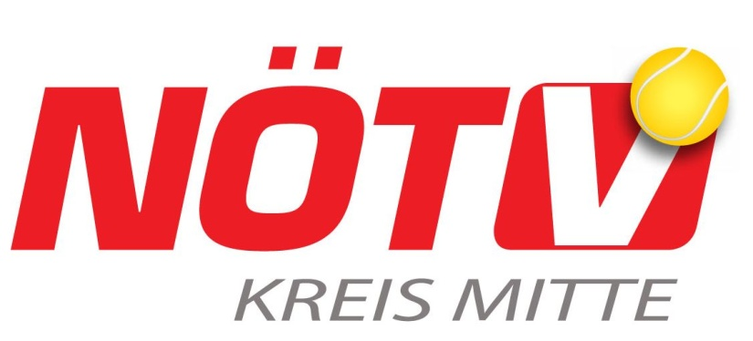
Vereinsbefragung 2018

Vereinsname: ___________________________
Kontaktperson: ___________________________
Tel. Nummer: ___________________________

Bitte den ausgefüllten Fragebogen bis spätestens 31.08.2018 an alex@madainitennis.at schicken!
Einsenden aller relevanten Informationen als Text (ohne scannen, fotografieren, ausfüllen) ist auch möglich.
Bitte nur ein Fragebogen pro Verein!
Aus Sicht des Kreis Mitte Teams sind Diskussionen und Gespräche zu den Fragen wünschenswert.

1. Bewerbung für die Ausrichtung von Kreismeisterschaften
Mein Verein bewirbt sich für die Ausrichtung folgender Veranstaltungen (Mehrfachnennungen möglich). Die Ausrichtungsbedingungen und Informationen zur Turnierförderung findest du auf der Kreishomepage www.noetv-kreis-mitte.at.
- Nein, keine Bewerbung.
- Bewerbung für Kreismeisterschaften allgemeine Klasse
- Bewerbung für Kreismeisterschaften Senioren
- Bewerbung für Jugendkreisturnier
Wunschtermin für Veranstaltung, falls schon bekannt: ______________________________

2. Meinungserhebung: Spieltermine Achtergruppen
Die Kreisligen A, B, C der Herren sowie die Kreisligen A, B der Damen werden ab 2019 in Achtergruppen ausgetragen. Das heißt, jede Mannschaft bestreitet sieben Begegnungen. Die Termine werden möglichst nah an die Landesligatermine angepasst. Die Landesligatermine werden erst im Herbst 2018 festgelegt. Welche Termine sollen Vertreter des Kreis Mitte befürworten? (In der Damen Kreisliga A müssen alle sieben Begegnungen jedenfalls im Frühjahr ausgetragen werden, damit der Kreismeister für die Aufstiegsspiele genannt werden kann.)
- alle Begegnungen im Frühjahr
- fünf Begegnungen im Frühjahr, zwei Begegnungen im Herbst

3. Gruppengröße Jugend U18 ITN Bewerbe
In den Jugend U18 ITN Bewerben ist die angestrebte Gruppengröße 6 Mannschaften pro Gruppe. Bei nicht durch 6 teilbaren Nennungszahlen wird derzeit tendenziell auf 6-7 Mannschaften pro Gruppe ausgewichen. (Abhängig von der Nennungszahl kann es natürlich weiterhin auch zu abweichenden Gruppengrößen kommen.)

- Die angestrebte Gruppengröße soll auf 5-6 Mannschaften reduziert werden.
- Die angestrebte Gruppengröße soll weiterhin 6-7 Mannschaften sein.

4. Fragen, Vorschläge, Sonstiges

Die Ergebnisse sind, vor allem bei knappen Mehrheiten, nicht bindend. Für die Auswertung werden die Stimmen betroffener Vereine stärker gewichtet. Manche Fragen und Vorschläge dienen ausschließlich der Meinungserhebung im Kreis Mitte, da es niederösterreichweit oder österreichweit einheitliche Bestimmungen geben soll oder gibt.

